Extensiones VSC

Para poder trabajar con XML en Visual Studio Code hay que instalar algunos complementos:

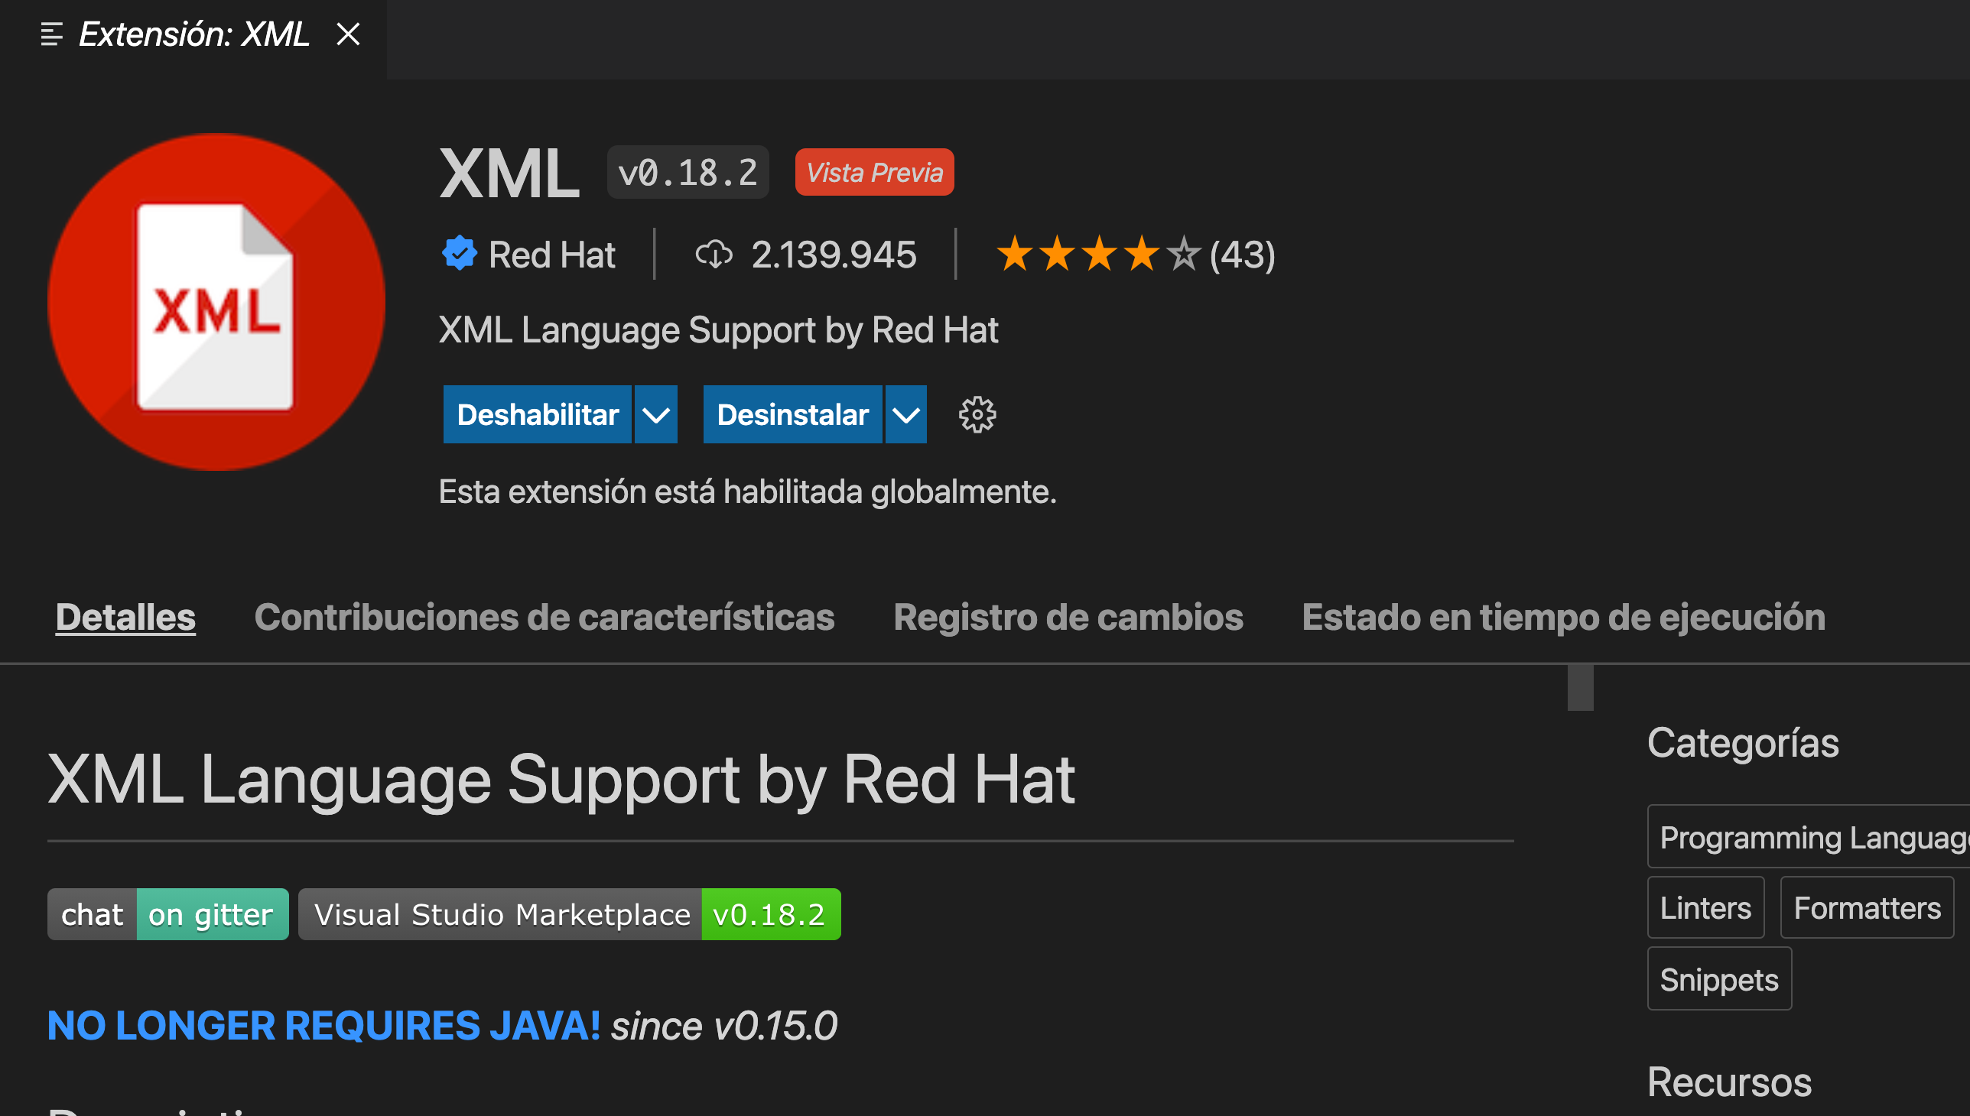

Permite validaciones XSD y DTD.

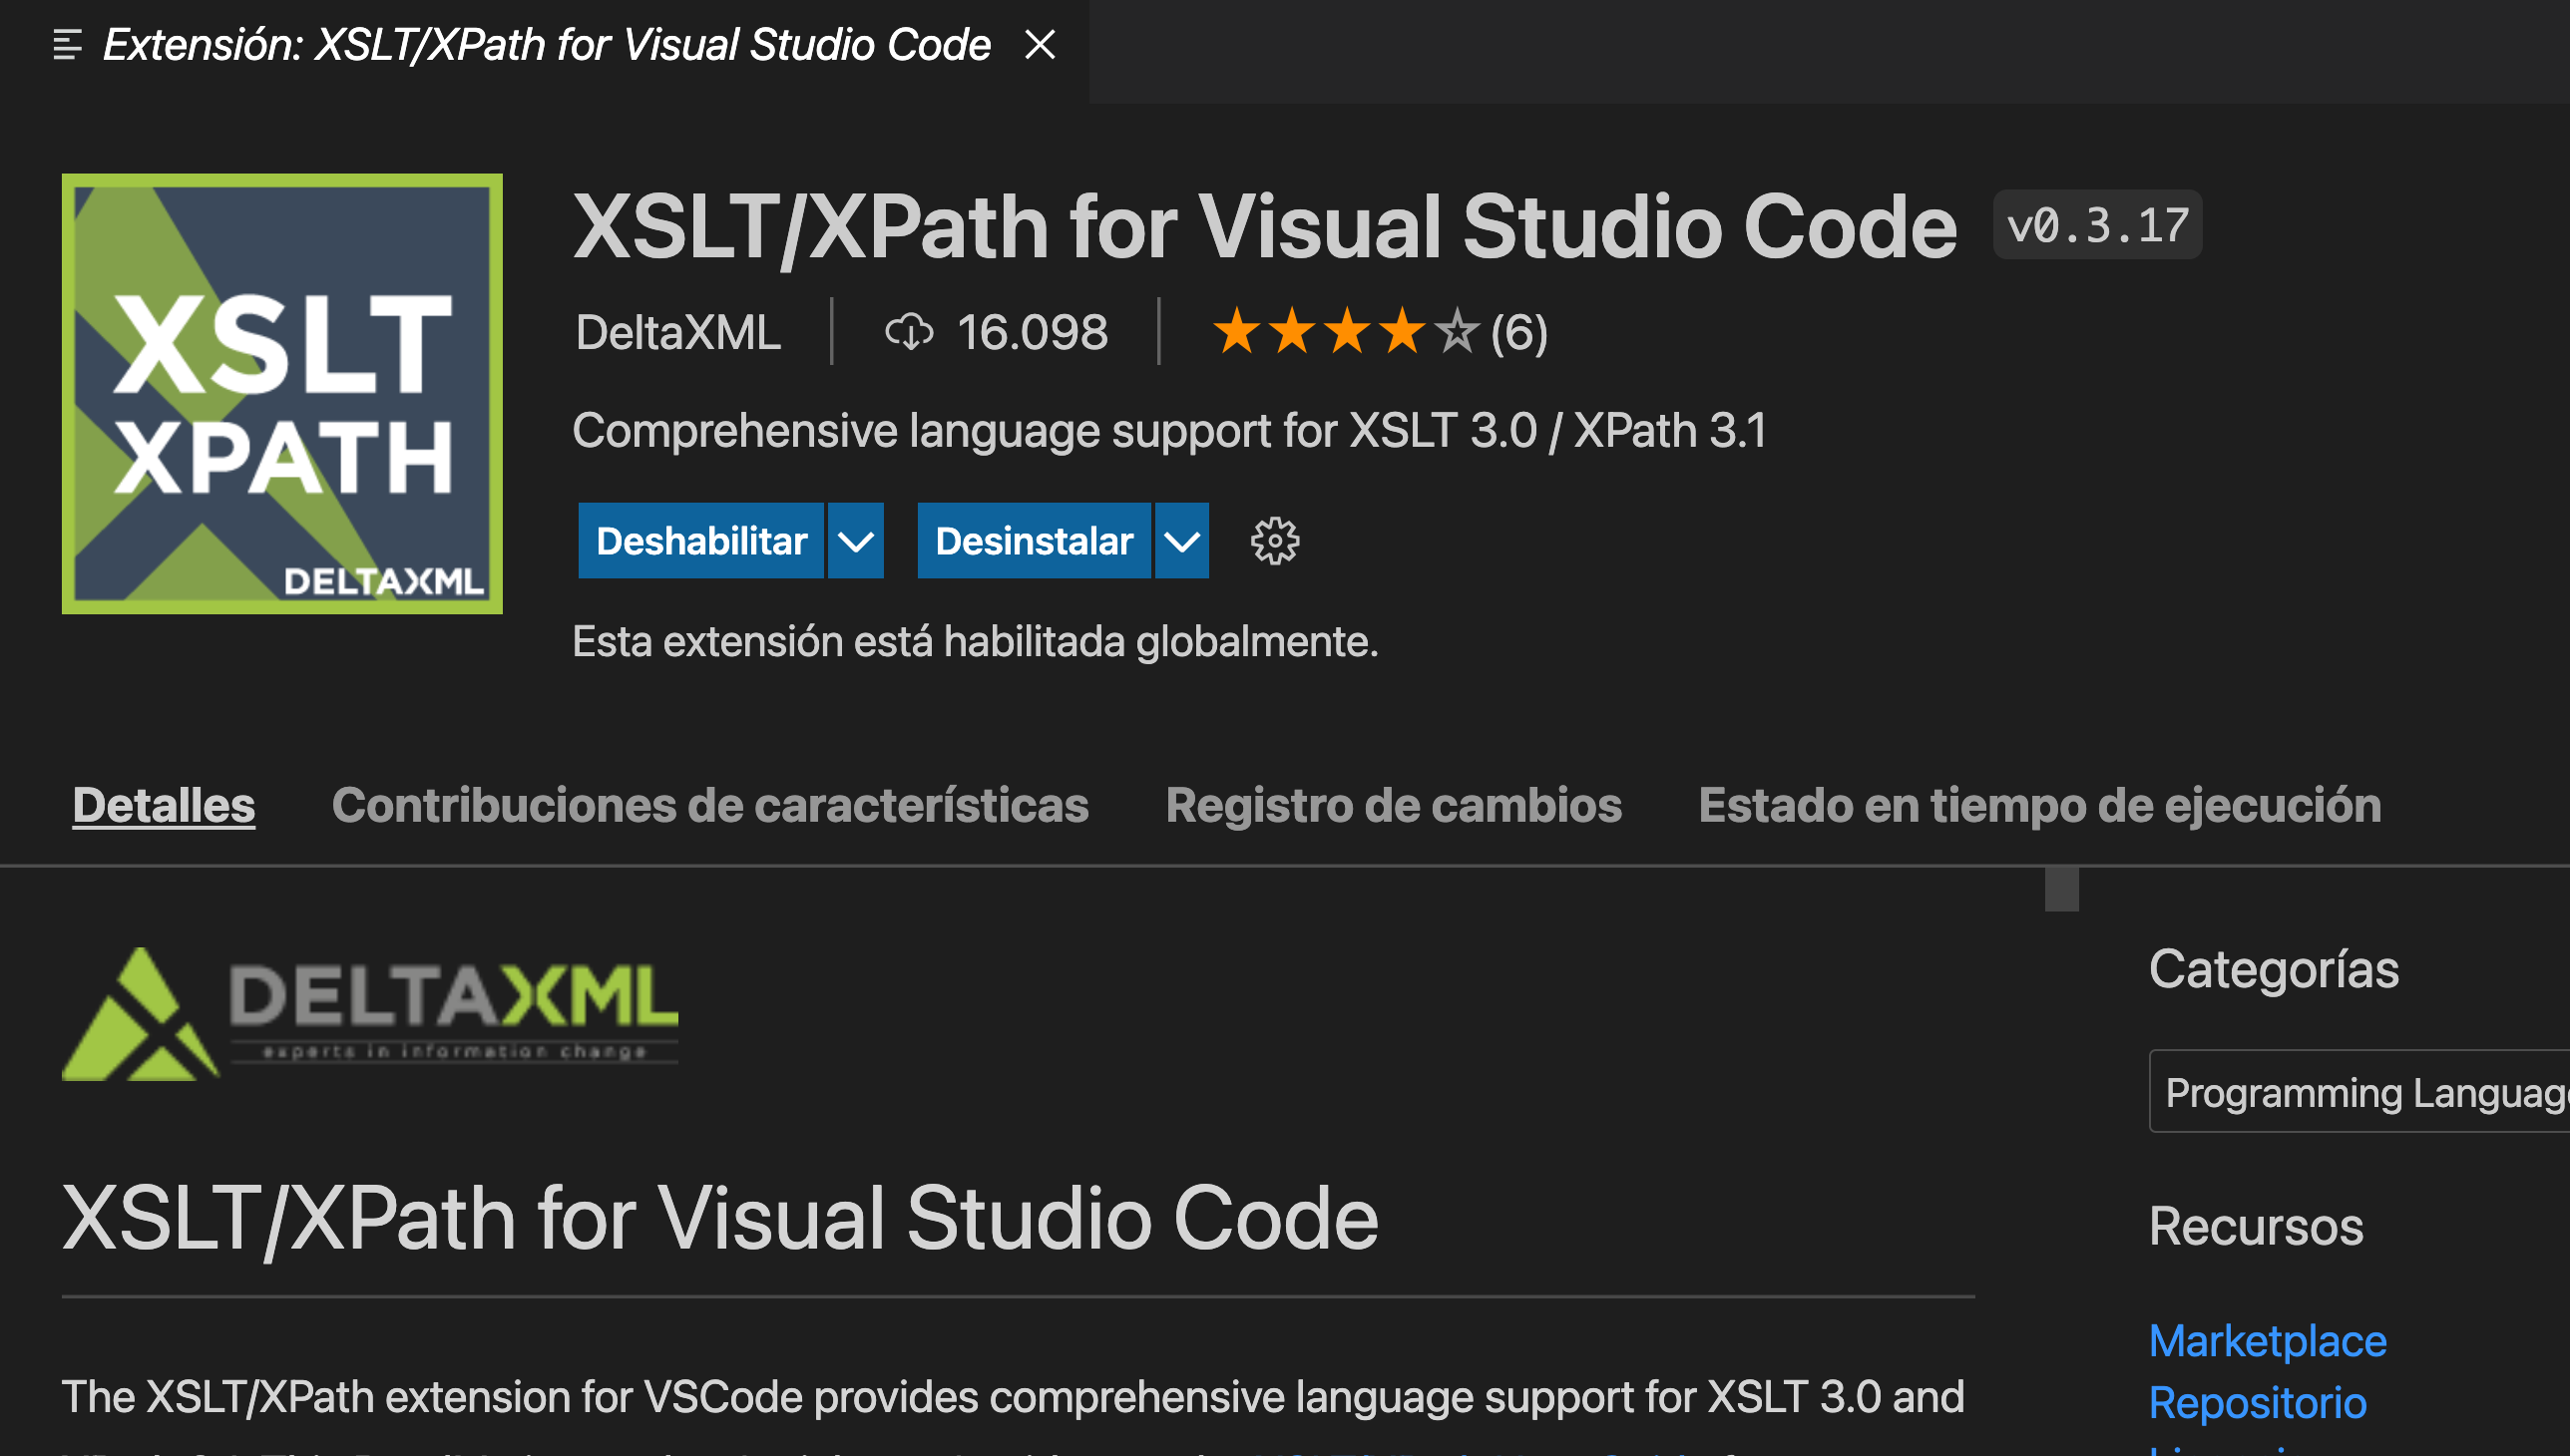

Permite trabajar con XSLT y XPath, además de realizar las correspondientes transformaciones.

Ejecutando

Para poder ejecutar y que se realicen automáticamente las transformaciones hay que ejecutan con Live Server el xml.

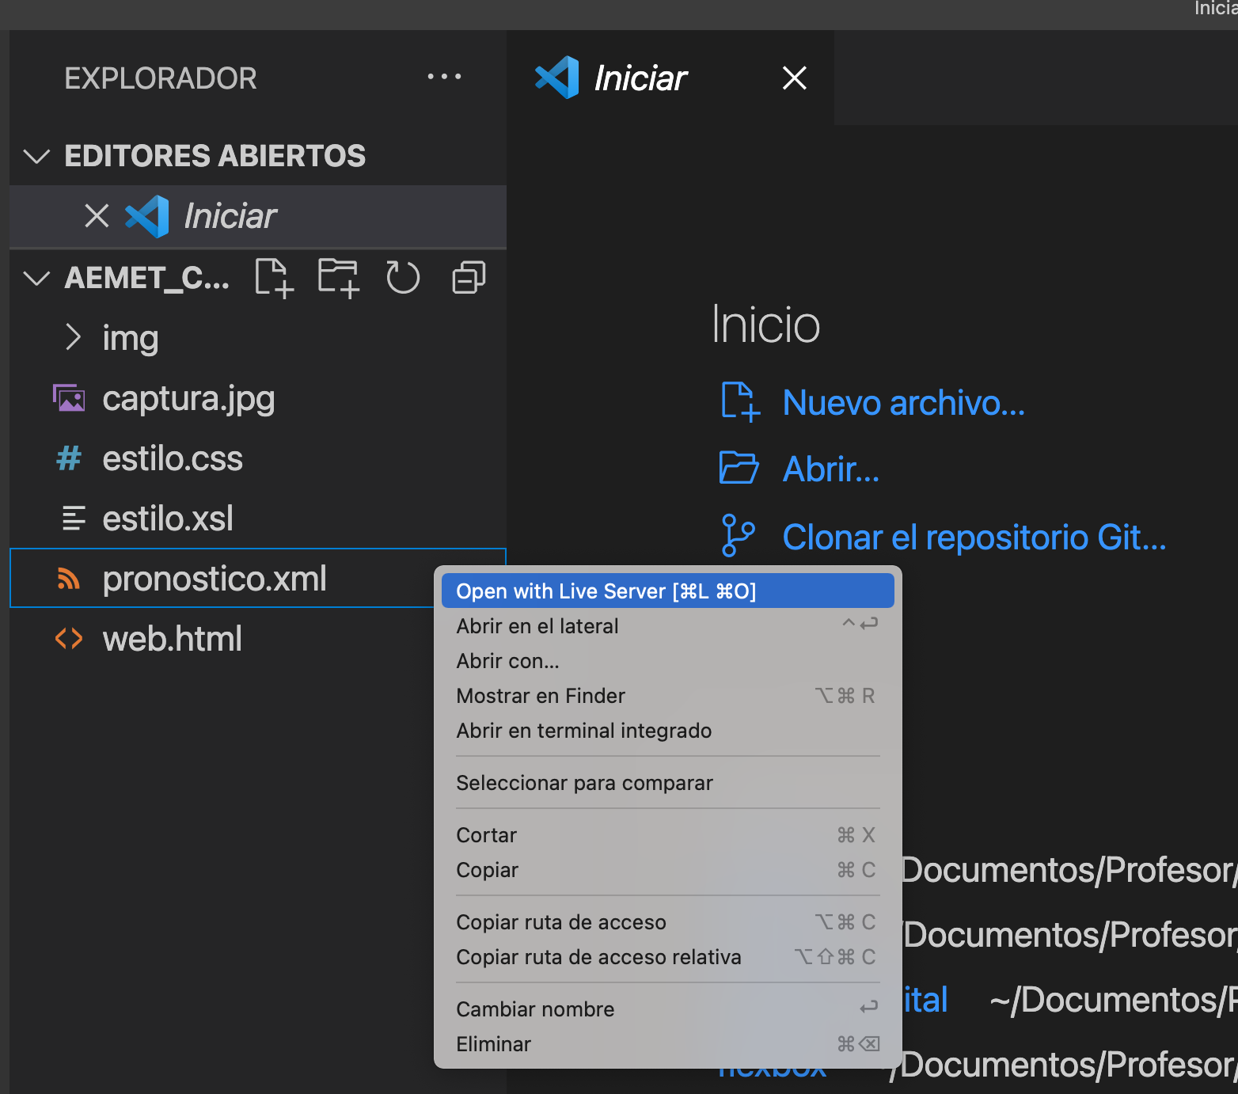

Una vez ejecutado te permite seleccionar el fichero que quieres ver:
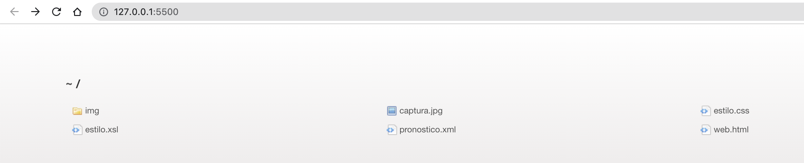

Hay que seleccionar el .xml:
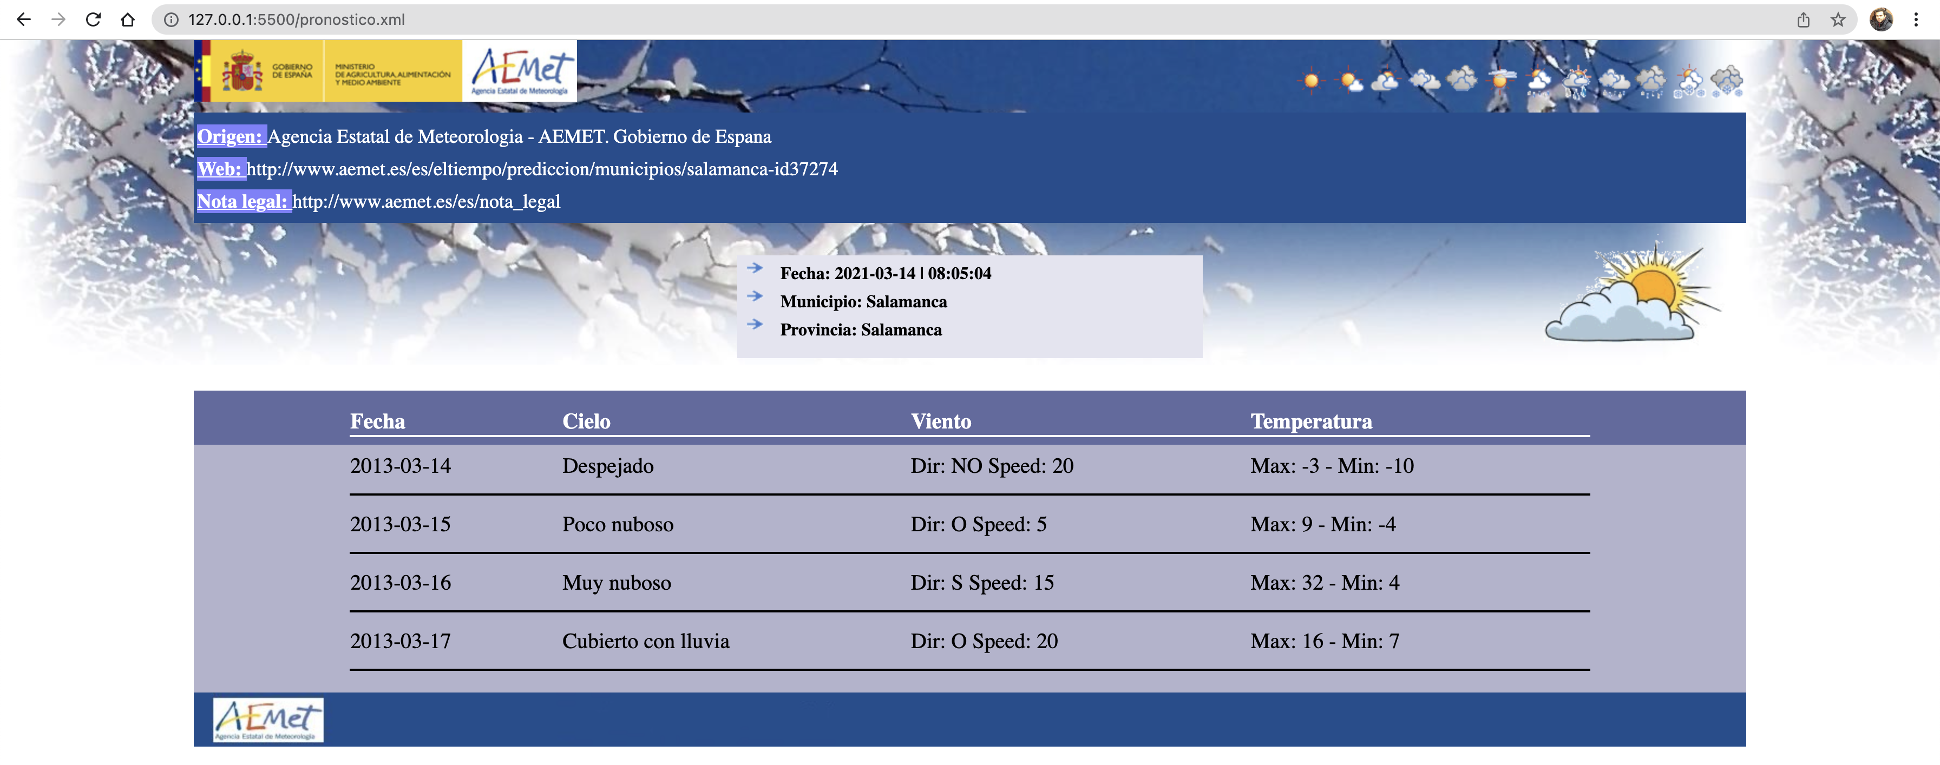

Error Live Server

Si al ejecutar el xml da error la extensión Live Server (si no carga), vamos a la configuración del complemento y seleccionamos “Use Local IP as host”:
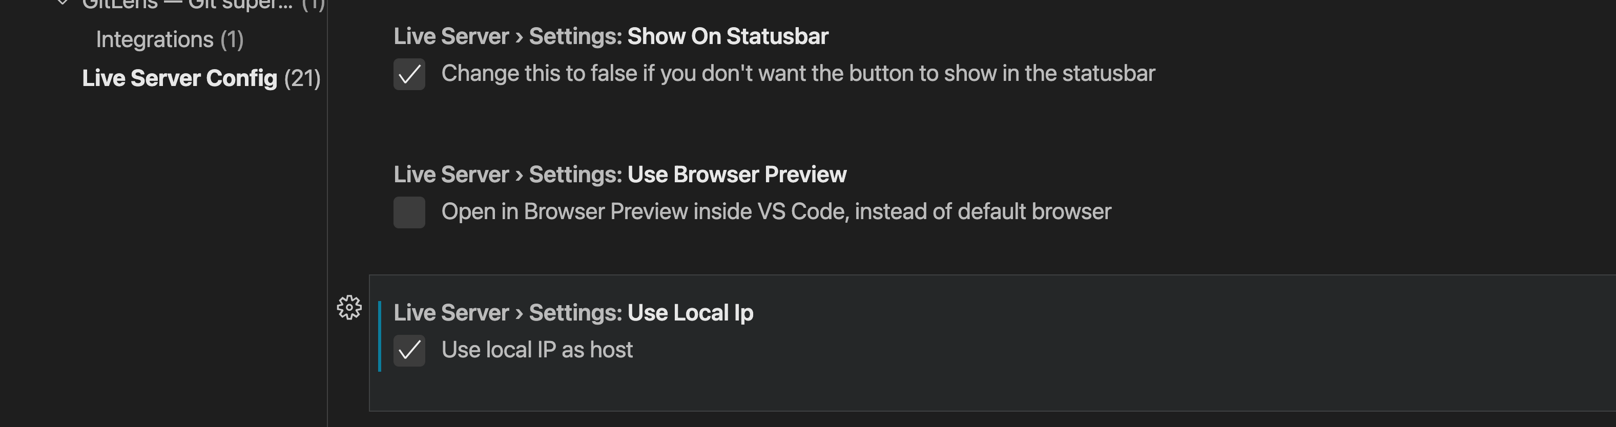

datos.xml con la siguiente estructura:
<?xml version="1.0" encoding="UTF-8"?>
<empleados>
<empleado>
<nombre>Juan</nombre>
<apellido>Pérez</apellido>
<puesto>Desarrollador</puesto>
</empleado>
<empleado>
<nombre>María</nombre>
<apellido>Gómez</apellido>
<puesto>Diseñadora</puesto>
</empleado>
</empleados>
transformacion.xslt que transformará este XML para que sólo muestre los nombres de los empleados:
xml
<?xml version="1.0" encoding="UTF-8"?>
<xsl:stylesheet version="1.0" xmlns:xsl="http://www.w3.org/1999/XSL/Transform">

<!-- Identificamos el punto de partida del documento XML -->
<xsl:template match="/">

<!-- Comenzamos a construir la estructura del nuevo documento -->
<html>
<body>
<h2>Lista de Empleados</h2>
<ul>
<!-- Iteramos sobre cada empleado -->
<xsl:for-each select="empleados/empleado">
<!-- Mostramos sólo el nombre de cada empleado -->
<li>
<xsl:value-of select="nombre"/>
</li>
</xsl:for-each>
</ul>
</body>
</html>
</xsl:template>

</xsl:stylesheet>
Luego, podemos aplicar esta transformación usando Visual Studio Code:
- Abre Visual Studio Code.
- Crea un nuevo archivo y guárdalo como transformacion.xslt.
- Copia y pega el código XSLT proporcionado en este archivo.
- Guarda el archivo.
- Abre el archivo XML datos.xml.
- En la barra de estado en la parte inferior, haz clic en el icono que dice "Select XSLT stylesheet".
- Selecciona el archivo transformacion.xslt que acabas de crear.
- Ahora, deberías ver la vista transformada en la ventana de Visual Studio Code.
Este es un ejercicio básico para comenzar a trabajar con XSLT en Visual Studio Code. Puedes experimentar más con las transformaciones XSLT para obtener diferentes salidas según tus necesidades.

